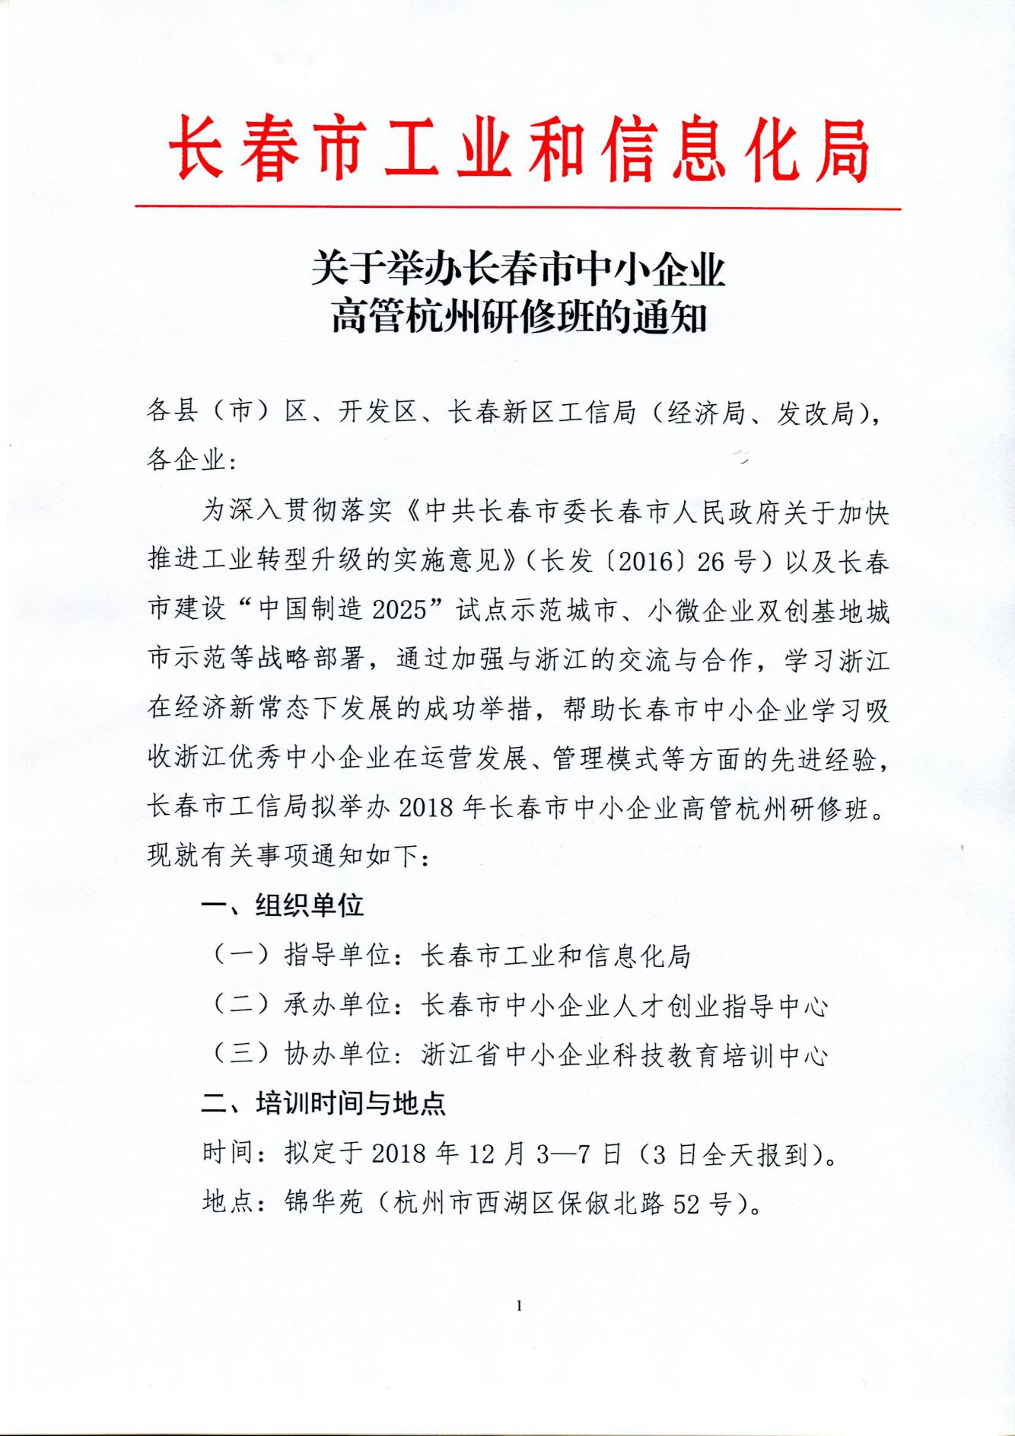

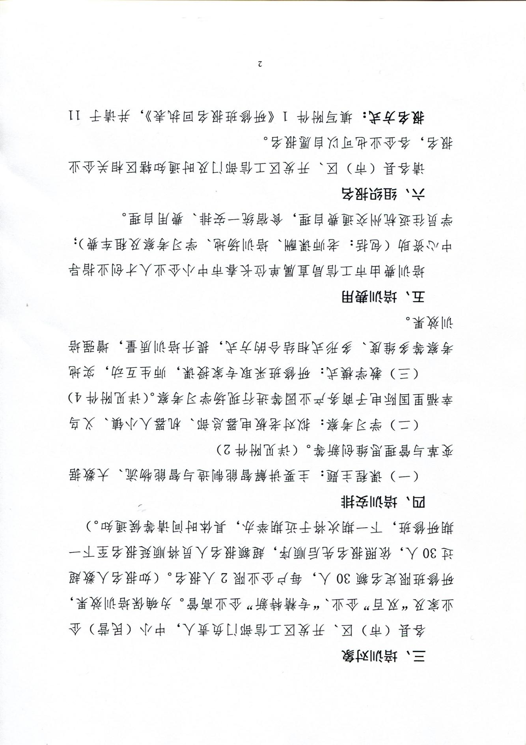

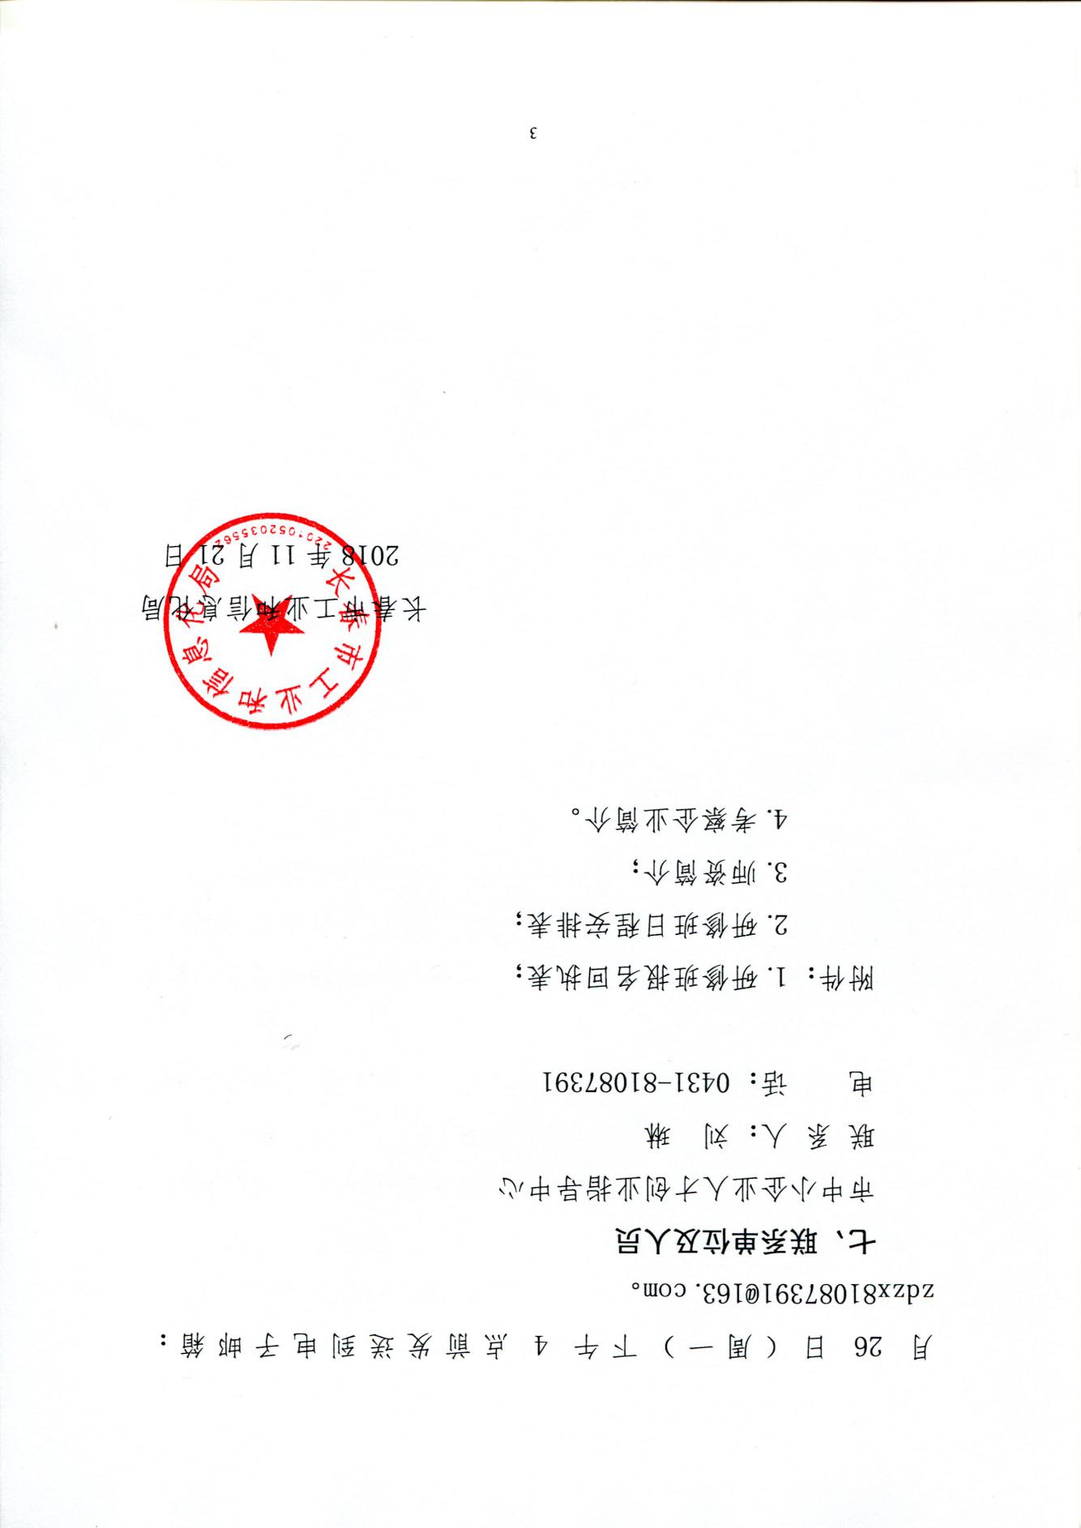

附件1

|  |  |  |  |  |  |  |  |  |  |  |
| --- | --- | --- | --- | --- | --- | --- | --- | --- | --- | --- |
| 2018年长春市中小企业高管杭州研修班报名回执表 | | | | | | | | | | |
| 填表单位：×××区×××局 填报人：××× 联系电话： | | | | | | | | | | |
| **序号** | **所在公司名称及地址** | **公司所属行业及主要产品** | **上年度主营业务收入（万元）** | **学员姓名** | **性别** | **民族** | **职务** | **固话** | **手机** | **邮箱** |
|  | 例：×××公司（×××区×××街×××号 |  |  |  |  |  |  |  |  |  |
|  |  |  |  |  |  |  |  |  |  |  |

附件2

2018年长春市中小企业高管杭州研修班

日程安排表

|  |  |  |  |
| --- | --- | --- | --- |
| **时间** | | **内容** | **主讲人/地点** |
| 12月3日（周一） | | 学员报到 | 入住酒店 |
| 12月4日（周二） | 上午 | 开班仪式  智能制造与智能物流 | 鲁建厦 |
| 下午 | 大数据变革与管理思维创新 | 谌远知 |
| 12月5日（周三） | 上午 | 考察老板电器总部 | - |
| 下午 | 考察机器人小镇 | - |
| 12月6日（周四） | 上午 | 参观义乌幸福里国际电子商务产业园 | - |
| 下午 | 参观义乌龙头企业：浪莎集团  参观义乌港，义乌小商品城(国际贸易服务中心、国际商贸城) | - |
| 12月7日（周五） | | 返程 | - |

附件3

师资简介

**1、鲁建厦：**

浙江工业大学机械工程学院教授、博士生导师，浙工大湖州物流装备与技术研究院院长、工业工程与物流系主任、研究所所长。兼教育部高等学校工业工程类专业教学指导委员会副主任委员, 浙江省机械工程学会物流工程分会理事长，中国机械工程学会工业工程分会、物流工程分会常务理事，中国机械工程学会工业工程认证培训专家组组长。研究方向：智能制造与制造业信息化、智能物流系统及其关键技术、精益生产与工厂规划。主持了国家自然科学基金、浙江省科技厅和浙江省自然科学基金等项目，多次与富士康科技集团、浙江万向集团、海信集团等多家大型企业开展培训、咨询项目。多次为中国机械工程学会、浙江省人力资源与社会保障厅、杭州市经信委、湖州市经信委、奉化经信委、宁海经信委、象山经信委、浙江省中小企业培训中心、宁波信息化促进会等开展智能制造、工业4.0、智能工厂与物流、MES、精益生产等培训与讲座。

**2、谌远知：**

美国斯坦福大学、加州大学高级访问学者；管理学博士研究生；浙江大学企业成长研究中心研究员；浙江大学经济学院高级培训中心最受欢迎教授；政府讲师团成员；政府专家团成员；先后就读于浙江大学外语学院，复旦大学法学院，浙江大学法学院；浙江省新世纪第三层次培养“151”优秀中青年人才；杭州市新世纪第二层次培养“131”优秀中青年人才；参与国家社科基金项目3项，主持或参与省、部级哲学社会科学基金课题4项，主持或参与杭州市级哲学社会科学规划7项，出版专著4部，参著2部，主编或参编高校教材4部（其中1部为国家“十一五”规划教材），在国际、国内核心学术刊物发表论文多篇，被国外权威检索并收录四篇；成果先后获杭州市政府哲学社会科学优秀成果二等奖、三等奖等不同层次奖项10多次。

附件4

考察企业简介

1. **浪莎集团**

[浪莎集团](https://baike.baidu.com/item/%E6%B5%AA%E8%8E%8E%E9%9B%86%E5%9B%A2/8580861" \t "https://baike.baidu.com/item/%E6%B5%AA%E8%8E%8E%E9%9B%86%E5%9B%A2/_blank)成立于1995年，是现今唯一同时拥有“中国驰名商标”、“中国名牌产品”、“国家免检产品”的企业。且在内衣企业当中，是唯一的“行业标志性产品”和“中国[内衣](https://baike.baidu.com/item/%E5%86%85%E8%A1%A3" \t "https://baike.baidu.com/item/%E6%B5%AA%E8%8E%8E%E9%9B%86%E5%9B%A2/_blank)第一股”企业。浪莎集团拥有国际上最先进的美、日、德、意等国设备5000多台套，公司坚持以市场为导向独创的1、2、3、4、5、6、7现代管理思想，严格实施ISO9001-2000质量管理体系认证，ISO14001-2000环境管理体系认证，全面质量管理、引进国际人才、潜心研究消费者需求，创造了优质产品。“经营是常变的，品牌却是永恒的”。公司积极转换企业经营机制，以“整合内外部资源，优化产业结构，加强品牌和企业文化建设，构建企业核心竞争能力，谋求企业的长期稳健发展”为总方针，进一步提高整体竞争力，将浪莎建设成为世界著名的袜子、服装、鞋等行业投资经营企业。

1. **义乌小商品城**

位于浙江省义乌市，创建于1982年，现拥有营业面积470余万平方米，商位7万个，从业人员21万多，日客流量21万余次，经营16个大类，4202个种类、33217个细类、170万个单位。是国际性的小商品流通、信息、展示中心，被联合国、世界银行与摩根士丹利等权威机构成称为“全球最大的小商品批发市场”。义乌市场也被授予全国唯一的“重质量、守信用”市场和“信用示范市场”称号。市场每周向全球发布世界首个日用消费品批发指数——“中国义乌小商品指数”，指数的发布进一步巩固了义乌小商品行情对全球小商品市场的影响力，增强了中国小商品对全球的话语权。

**3、机器人小镇**

机器人小镇，位于[浙江省](https://baike.baidu.com/item/%E6%B5%99%E6%B1%9F%E7%9C%81" \t "https://baike.baidu.com/item/%E6%9C%BA%E5%99%A8%E4%BA%BA%E5%B0%8F%E9%95%87/_blank)[杭州市](https://baike.baidu.com/item/%E6%9D%AD%E5%B7%9E%E5%B8%82" \t "https://baike.baidu.com/item/%E6%9C%BA%E5%99%A8%E4%BA%BA%E5%B0%8F%E9%95%87/_blank)[萧山经济技术开发区](https://baike.baidu.com/item/%E8%90%A7%E5%B1%B1%E7%BB%8F%E6%B5%8E%E6%8A%80%E6%9C%AF%E5%BC%80%E5%8F%91%E5%8C%BA/4596623" \t "https://baike.baidu.com/item/%E6%9C%BA%E5%99%A8%E4%BA%BA%E5%B0%8F%E9%95%87/_blank)桥南新城，总规划面积3.33平方公里，小镇北至塘新线、红泰六路、南到红泰四路、杭甬高速公路绿带、机场快速路绿化带及老海塘堤，西临九号坝直河、绕城高速公路绿带，东至垦辉六路、垦辉九路。主要发展工业机器人、服务机器人，以及机器人关键零部件，致力于打造集机器人研发设计、孵化放大、生产制造、系统集成、终端应用、展示展览、会议论坛、休闲娱乐等功能于一体的机器人全产业链特色小镇。机器人小镇，于萧山、于杭州、于浙江都有着非比寻常的战略意义。当前，中国已成为全球机器人第一大消费市场，浙江使用工业机器人总量占全国的15%。随着《中国制造2025》的出台，机器人产业发展的红利得到进一步释放。这也是作为浙江工业大区、具有千亿元产值的装备制造业基础的浙江杭州萧山新的战略选择。

1. **老板电器股份有限公司**

杭州老板电器股份有限公司（股票代码：002508，股票简称：老板电器）创立于1979年，专业生产高端吸油烟机、燃气灶、消毒柜、电烤箱、蒸箱、电压力煲、电磁炉等厨房电器产品。经过三十余年不断地发展与壮大，现已成为中国厨房电器行业专业制造历史最长、市场份额最大、品牌价值最高、生产规模最大、产品类别最齐全、销售区域最广的龙头企业之一。

老板秉持“创新、责任、务实”的老虎钳精神，以“改善人类的烹饪环境”为企业使命，多项颠覆性创新技术产品隆重发布：“免拆洗A++”吸油烟机、“主火中置”燃气灶、“UP精确控压”电压力煲等，老板双劲芯技术在中国第一高楼——上海环球金融中心荣耀发布，八大权威机构，全国近百家主流媒体共同见证了中国吸油烟机行业迈入17立方米时代。

1. **浙江义乌幸福里国际电子商务产业园**

浙江义乌幸福里国际电子商务产业园位于义乌市北苑街道春华路与春晖路交叉口、总用地面积49545平方米、地上总建筑面积136060平方米、地下建筑面积19700平方米、总投资7亿元。园区由11栋楼组成，其中7幢办公写字楼、1幢传统仓库、2幢公寓楼，园区为集电子商务研发、办公、服务、展示、仓储、培训、商务配套、生活配套等综合功能与一体的电子商务全产业链综合服务园区。通过打造商业环境、人才流动、金融支持、综合配套的立体服务模式，聚焦电子商务产业。